31 Cross-System
End-to-End Flow Design v2.0

Horizontal Integration · Golden Slice · SoR · Failure/Recovery · Security · Evidence/Trace
Horizontal Invariant
E2E success is valid only when authoritative Work, Runtime, Business Transaction and Evidence states can be reconstructed under one correlation chain. Technical completion or LLM output alone is never enterprise completion.

Baseline | Value
Status | PHASE 4 — HORIZONTAL INTEGRATION BASELINE
Parent | 00/04/05/06 Platform v2.1 · NeX Agent v2.1 Frozen · 14/15 WC · NSL v0.2 Frozen · 26~30 Platform Services
Horizontal Requirements | 90 | MUST 81 · SHOULD 9
Core Verification | Golden Slice A — Accounting Transaction / Golden Slice B — Semi-autonomous Collaboration
Date | 2026.09.04

Executive Summary
31번은 26~30번 서비스를 다시 설명하지 않는다. 각 서비스에서 이미 확정한 책임과 Source of Truth를 전제로, NeX가 하나의 Enterprise AX Platform으로 연결되는지를 호출순서, 상태소유권, current authority, failure/recovery, evidence/trace, acceptance 관점에서 검증한다.
Master Plan의 Phase 4 기준을 우선하며, 서비스 문서의 obsolete Next Step 문구가 이 Horizontal Baseline과 충돌할 경우 00 Master Plan과 본 문서를 기준으로 후속 정합성 작업을 수행한다.
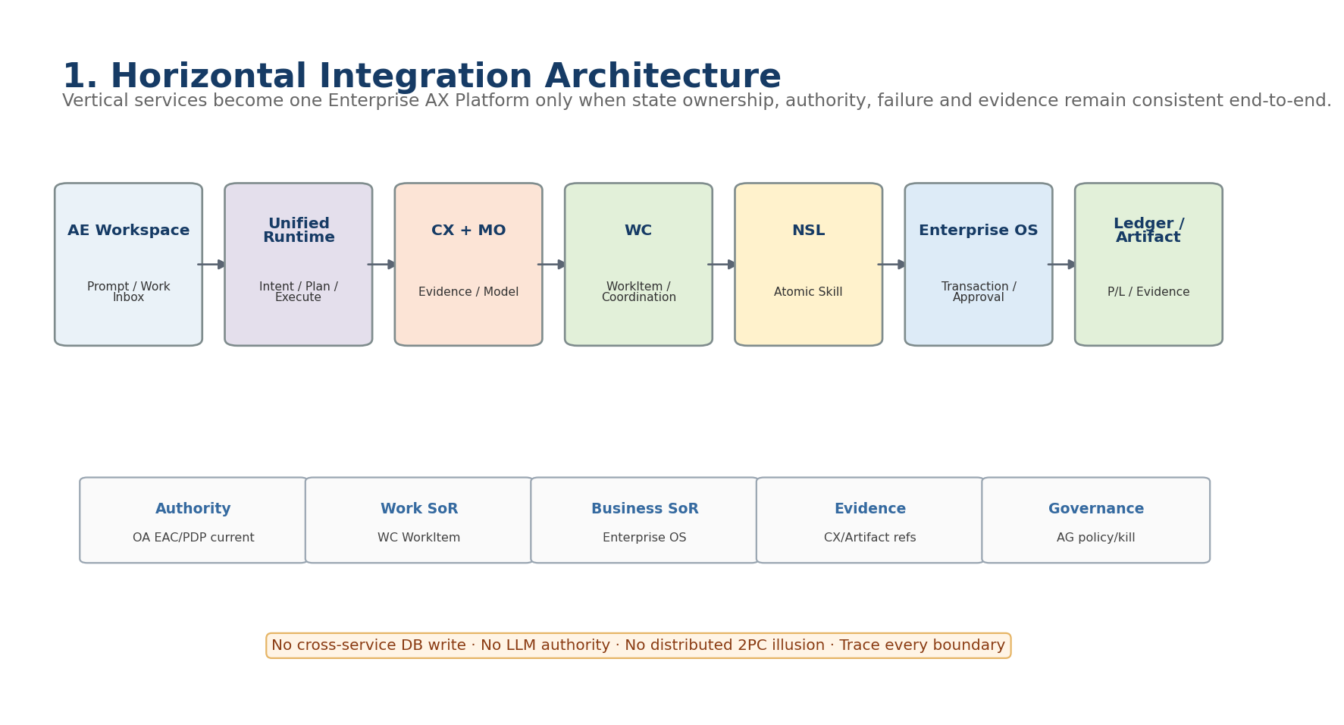
Figure 1. Vertical service boundary를 유지하면서 하나의 E2E execution/evidence chain으로 연결하는 Horizontal Integration Architecture.

1. Horizontal Design Principles
ID | Decision | Horizontal Meaning
HD-01 | Explicit SoR | Work=WC, Runtime=AE, Business Transaction=Enterprise OS, Knowledge/Evidence=CX, Model=MO, Governance=AG.
HD-02 | Current Authority Wins | Side effect와 Resume에서 current OA EAC/PDP를 사용한다.
HD-03 | LLM Never Becomes Authority | LLM은 Intent/Plan candidate만 만든다.
HD-04 | No Cross-Service DB Mutation | 모든 cross-system 변경은 owner service contract를 통과한다.
HD-05 | No Distributed 2PC Illusion | Idempotency + explicit commit + outbox/event + reconciliation으로 crash window를 다룬다.
HD-06 | Distinct Completion | Job/AgentExecution/Skill/WorkItem/Business Transaction 완료를 같은 상태로 합치지 않는다.
HD-07 | Event-driven Resume | WAITING_*는 checkpoint 후 worker를 해제하고 event로 resume한다.
HD-08 | Evidence First | Result/Artifact/Report는 evidence/business refs를 보존한다.
HD-09 | Version Every Boundary | Plan/Skill/Prompt/Model/Policy/Contract version/hash를 trace한다.
HD-10 | Failure is a State | Unknown/partial/stale/degraded를 성공으로 숨기지 않는다.
HD-11 | Trace Every Boundary | correlation/causation이 work→execution→skill→business→artifact를 연결한다.
HD-12 | Golden Slice Before Expansion | A/B가 failure path까지 통과하기 전 대규모 확장을 우선하지 않는다.

2. Source of Truth & State Ownership
Object / State | Authoritative Owner | Horizontal Rule
Identity / RoleBinding / EAC / PDP | NeX-OA | 다른 서비스는 stable ref/version/hash로 참조하고 authoritative state를 직접 수정하지 않는다.
Document/Chunk/Evidence/Graph-lite | NeX-CX | 다른 서비스는 stable ref/version/hash로 참조하고 authoritative state를 직접 수정하지 않는다.
Model/Provider/Deployment | NeX-MO | 다른 서비스는 stable ref/version/hash로 참조하고 authoritative state를 직접 수정하지 않는다.
AgentSession/Execution/Plan/Checkpoint | NeX-AE | 다른 서비스는 stable ref/version/hash로 참조하고 authoritative state를 직접 수정하지 않는다.
WorkItem/Assignment/Claim/Result/Closure | NeX-WC | 다른 서비스는 stable ref/version/hash로 참조하고 authoritative state를 직접 수정하지 않는다.
NSO/Certified Skill execution journal | NeX-NSL/Skill | 다른 서비스는 stable ref/version/hash로 참조하고 authoritative state를 직접 수정하지 않는다.
Project/Approval/Voucher/Business Transaction | Enterprise OS | 다른 서비스는 stable ref/version/hash로 참조하고 authoritative state를 직접 수정하지 않는다.
Ledger/P&L | Financial Ledger/EOS | 다른 서비스는 stable ref/version/hash로 참조하고 authoritative state를 직접 수정하지 않는다.
Governance projection/control/audit federation | NeX-AG | 다른 서비스는 stable ref/version/hash로 참조하고 authoritative state를 직접 수정하지 않는다.
핵심 구분: Routing Target ≠ Actual Assignment ≠ Claim, AgentExecution SUCCEEDED ≠ WorkItem CLOSED, NSL COMMITTED ≠ Ledger/P&L projection complete. 각 상태는 owner service에서만 확정한다.

3. E2E Coverage Map
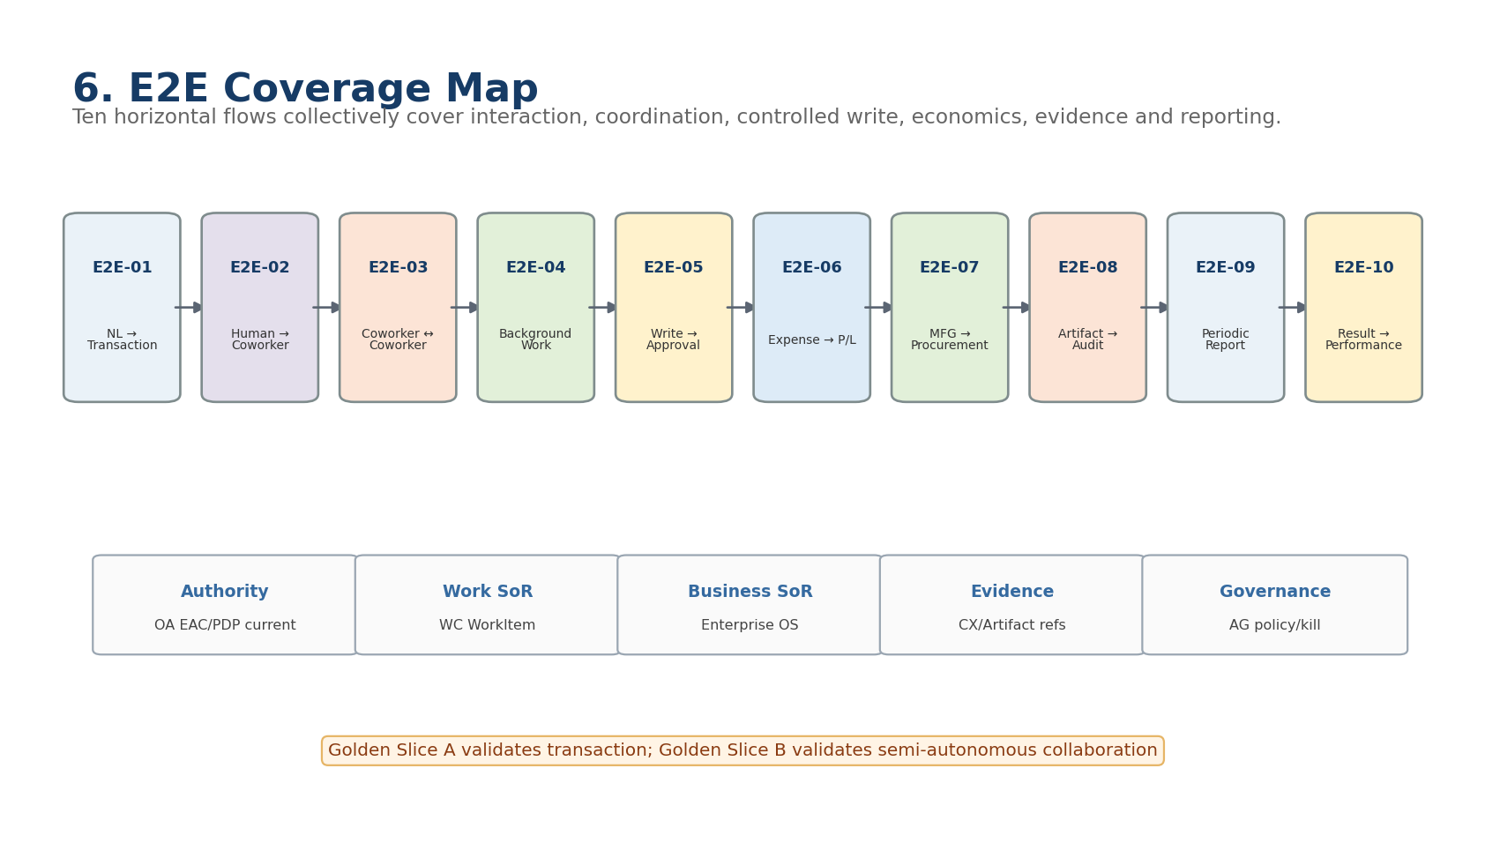
Figure 2. Master Plan에서 정의한 E2E-01~10 Horizontal Coverage Map.
ID | Baseline Flow | Primary Integration Focus
E2E-01 | Natural Language → Business Transaction | Golden Slice A core
E2E-02 | Human → CA/PA/EA Work Instruction | Work SoR + execution split
E2E-03 | Agent → Agent Cooperation via WC | Child work + event resume
E2E-04 | Background WorkItem Processing | Service identity + lease/checkpoint
E2E-05 | Controlled Write → NSL Approval Suspend → Agent Resume | NSL ApprovalEvidence + BusinessOperationId + runtime idempotency + commit
E2E-06 | Project → Expense → Voucher → Ledger → P/L | Business/economic SoR
E2E-07 | Manufacturing Risk → Procurement CA | Golden Slice B core
E2E-08 | Artifact → Evidence → Audit Trace | Evidence/provenance
E2E-09 | Daily / Weekly / Monthly Reporting | Draft→review→submit
E2E-10 | Work Result → Performance Evidence | Verified outcome

4. Horizontal Functional / Non-Functional Requirements
ID | Flow | Pri. | Requirement | Verification | Parent
NEX-E2E-001 | ALL | MUST | 모든 E2E 흐름은 Work/Runtime/Business Transaction/Knowledge/Evidence의 Source of Truth를 명시하고 서비스 간 DB 직접 write를 금지해야 한다. | Architecture Test | 00/05/07/08
NEX-E2E-002 | ALL | MUST | 모든 E2E 요청은 correlation_id를 유지하고 causation_id로 parent/child 또는 prior action을 연결해야 한다. | Trace Test | 08/Agent v2.1
NEX-E2E-003 | ALL | MUST | Interactive와 Background 실행은 동일 Unified Runtime contract를 사용하되 authority source와 execution mode를 구분해야 한다. | E2E Test | Agent v2.1/26/29
NEX-E2E-004 | ALL | MUST | LLM output은 WorkIntent/Plan/structured candidate로만 사용하고 Stable ID, 권한, 실제 assignee, approval result, business commit을 authority로 만들지 않아야 한다. | Adversarial Test | Agent v2.1
NEX-E2E-005 | ALL | MUST | R3+ side effect 직전과 WAITING_* Resume 직후 current OA authorization/kill switch를 재평가해야 한다. | Security Test | 26/Agent v2.1
NEX-E2E-006 | ALL | MUST | Cross-service write를 distributed 2PC로 가정하지 않고 idempotency, explicit commit state, event/outbox, reconciliation으로 연결해야 한다. | Fault Test | 12/17
NEX-E2E-007 | ALL | MUST | 각 서비스의 technical completion을 downstream business completion과 동일시하지 않아야 한다. | State Test | 11/14/29/30
NEX-E2E-008 | ALL | MUST | Evidence/Artifact/Result는 authoritative business refs와 source evidence refs를 함께 유지하여 재현 가능한 trace를 제공해야 한다. | Trace Test | 27/29
NEX-E2E-009 | ALL | MUST | 서비스 간 contract version/hash 또는 immutable asset version을 provenance에 보존해야 한다. | Contract Test | 12/17/26-30
NEX-E2E-010 | ALL | MUST | Failure/timeout/duplicate/out-of-order event를 정상 설계의 일부로 취급하고 silent success로 변환하지 않아야 한다. | Fault Test | 00/12/30
NEX-E2E-011 | ALL | MUST | E2E security context는 client/LLM/RAG/A2A가 제시한 role/permission field가 아니라 server-side OA/PDP와 authoritative PIP를 사용해야 한다. | Security Test | 26
NEX-E2E-012 | ALL | MUST | Data Classification과 Org/Project Scope는 CX Evidence, Artifact export, Notification/Audit view까지 일관되게 적용되어야 한다. | Security E2E | 26/27/29/30
NEX-E2E-013 | ALL | SHOULD | E2E 상태 projection은 source object version/ref/hash를 포함하고 stale 상태를 표시할 수 있어야 한다. | Fault/UI Test | 29/30
NEX-E2E-014 | ALL | MUST | E2E audit는 raw token/secret을 저장하지 않고 stable refs/hash/reason code 중심으로 구성해야 한다. | Security Scan | 26/27/30
NEX-E2E-015 | ALL | MUST | 각 E2E flow는 happy path뿐 아니라 clarification/block/approval/retry/reconciliation/revocation 중 관련 failure path를 Acceptance에 포함해야 한다. | Acceptance Inspection | 00
NEX-E2E-016 | E2E-01 | MUST | 자연어 요청은 AE에서 AgentSession/AgentExecution과 연결되고 WorkIntent structured contract를 거쳐야 한다. | E2E | 11/29
NEX-E2E-017 | E2E-01 | MUST | 필요 Context는 CX permission-aware Evidence Bundle/CX Evidence Context로 제공하고 evidence 부족은 명시해야 한다. | E2E | 27/29
NEX-E2E-018 | E2E-01 | MUST | Plan Compiler는 exact Capability/Certified Skill version, stable EntityRef, gate/idempotency contract를 고정해야 한다. | Contract | 12/17
NEX-E2E-019 | E2E-01 | MUST | Controlled transaction은 NSL/Canonical Capability 경계를 통해서만 Enterprise OS에 반영되어야 한다. | Security/E2E | 16/17/EOS
NEX-E2E-020 | E2E-01 | MUST | Business commit 이후 authoritative business_ref와 verification evidence가 Result에 포함되어야 한다. | E2E | 17/29
NEX-E2E-021 | E2E-01 | MUST | Transaction 실패/UNKNOWN_COMMIT은 성공 메시지로 format하지 않고 failure/reconciliation 상태를 사용자에게 표현해야 한다. | Fault/UI | 12/17/29
NEX-E2E-022 | E2E-02 | MUST | 사람이 Coworker에게 위임한 업무는 필요한 경우 WC WorkItem으로 등록되어 회사 업무 SoR과 실행을 연결해야 한다. | E2E | 14/29
NEX-E2E-023 | E2E-02 | MUST | Requester, Accountable Owner, Routing Target, Actual Assignment, Claim을 서로 다른 개념으로 유지해야 한다. | State | 14
NEX-E2E-024 | E2E-02 | MUST | AE Background execution은 WC Assignment/Eligibility/Claim 이후 시작되어야 한다. | Concurrency | 11/14
NEX-E2E-025 | E2E-02 | MUST | 사용자 Prompt와 WC WorkItem에서 생성된 execution은 동일 intent/plan/runtime contract로 처리되어야 한다. | E2E | Agent v2.1/29
NEX-E2E-026 | E2E-02 | MUST | Runtime result 제출과 WorkItem closure는 분리되어야 하며 WC closure authority가 종료를 결정해야 한다. | State | 14/29
NEX-E2E-027 | E2E-02 | SHOULD | Workspace는 WorkItem, AgentExecution, Result, Artifact의 관계를 사용자가 추적할 수 있도록 표시해야 한다. | UI | 29
NEX-E2E-028 | E2E-03 | MUST | 내부 Agent 협업은 direct agent-to-agent state mutation이 아니라 WC Child WorkItem을 기본 경로로 사용해야 한다. | Architecture | 00/14
NEX-E2E-029 | E2E-03 | MUST | DELEGATE_WORK는 required_capability, org/project scope, required result contract를 유지해야 한다. | Contract | 12/14
NEX-E2E-030 | E2E-03 | MUST | Planner가 actual assignee를 임의 결정하지 않고 WC eligibility/assignment 정책이 담당해야 한다. | Security/State | 12/14
NEX-E2E-031 | E2E-03 | MUST | Parent runtime은 child 처리 동안 WAITING_DEPENDENCY checkpoint 후 worker를 해제해야 한다. | Runtime | Agent v2.1/14
NEX-E2E-032 | E2E-03 | `WORK_RESULT_SUBMITTED Event v2.1`은 event_id dedup, Tenant/WorkItem/WorkResult/source-execution/current-claim lineage 검증 및 child result schema/business contract validation 후 active parent dependency wait와 `resume_match_ref=work_item_id`를 매칭하여 정확히 하나의 Resume RuntimeJob을 생성해야 한다. | Fault/E2E | WC v2.1 / Agent v2.1 | 14/12
NEX-E2E-033 | E2E-03 | MUST | External independent agent에만 A2A adapter를 사용하며 remote COMPLETED를 WC CLOSED로 직접 매핑하지 않아야 한다. | Integration | 14/08
NEX-E2E-034 | E2E-04 | MUST | Background WorkItem processing은 employee browser token을 재사용하지 않고 SERVICE_ACCOUNT + Employee-bound EAC를 사용해야 한다. | Security E2E | 26/11
NEX-E2E-035 | E2E-04 | MUST | WC Claim/Lease와 AE Job Lease는 각각 work assignment와 worker coordination을 표현하며 business idempotency와 구분되어야 한다. | Concurrency/Fault | 12/14
NEX-E2E-036 | E2E-04 | MUST | 장기 background execution은 WAITING 상태에서 worker를 점유하거나 busy polling하지 않아야 한다. | Runtime | Agent v2.1
NEX-E2E-037 | E2E-04 | MUST | Resume 시 checkpoint가 보존한 과거 policy snapshot을 권한 grant로 재사용하지 않고 current EAC를 rebuild해야 한다. | Security | 26/12
NEX-E2E-038 | E2E-04 | duplicate RuntimeJob/queue/event delivery는 RuntimeJob dedup_key/lease, event_id dedup, stable BusinessOperationId 및 durable IdempotencyRecord를 조합하여 execution/result/business side effect 중복을 만들지 않아야 한다. Worker reclaim 자체는 WRITE 재실행 권한이 아니다. | Fault/Crash/Idempotency Test | Agent v2.1 / WC / NSL v0.2 | 12/14/17
NEX-E2E-039 | E2E-04 | SHOULD | Background completion/input/gate/escalation 상태는 AE notification과 WC work state를 혼동하지 않고 사용자에게 전달되어야 한다. | UI/E2E | 29
NEX-E2E-040 | E2E-05 | MUST | Confirmation, Formal Approval, OA Step-up Authentication은 서로 다른 security/business objects로 유지되어야 한다. | Security | 26/29/16
NEX-E2E-041 | E2E-05 | MUST | Gate 대기는 Unified Runtime이 checkpoint/resume으로 소유하고 NSL language/runtime은 장기 wait를 소유하지 않아야 한다. | Architecture | 12/16/17
NEX-E2E-042 | E2E-05 | MUST | NSL WRITE Approval은 WC decision event 후 Agent Resume에서 Frozen ApprovalEvidence binding을 검증하고, Agent FORMAL/Human Confirmation control evidence와 분리해야 한다. | Security E2E | 17
NEX-E2E-043 | E2E-05 | MUST | Gate 만족 후 Resume에서 RoleBinding/Policy/Capability/Skill status가 변경되었으면 이전 approval UI 상태와 무관하게 재평가해야 한다. | Security | 26/12/17
NEX-E2E-044 | E2E-05 | MUST | Write는 stable BusinessOperationId; actual IdempotencyKey derived by NSL Runtime와 expected_version/commit semantics를 사용해야 한다. | Fault | 12/17
NEX-E2E-045 | E2E-05 | UNKNOWN_COMMIT_STATE는 typed NSLResultSummary에서 RECONCILIATION_REQUIRED + RetrySafety=REQUIRES_RECONCILIATION으로 전환하고 ReconciliationCase/RECONCILE_EXECUTION을 생성하며 blind retry하지 않아야 한다. | Fault/Reconciliation Test | Agent v2.1 / NSL v0.2 / Reliability v1.5 | 12/17
NEX-E2E-046 | E2E-06 | MUST | Project/NVT 선택은 Stable EntityRef로 resolve되어야 하며 LLM이 Project ID를 생성해서는 안 된다. | Contract | Agent v2.1
NEX-E2E-047 | E2E-06 | MUST | Expense/Voucher 생성은 Enterprise OS canonical command를 통해 authoritative transaction을 생성해야 한다. | E2E | 00/EOS/17
NEX-E2E-048 | E2E-06 | MUST | Voucher/Approval/Ledger/P&L 각 상태는 해당 Business SoR이 소유하고 AE/WC가 자체 계산값으로 덮어쓰지 않아야 한다. | Architecture | 00/EOS
NEX-E2E-049 | E2E-06 | MUST | Ledger/P&L 결과는 transaction/business refs와 project attribution을 통해 추적 가능해야 한다. | Trace | 00/EOS
NEX-E2E-050 | E2E-06 | MUST | Artifact/WorkResult가 비용처리 완료를 표시할 때 authoritative Voucher/Ledger state를 참조해야 한다. | UI/E2E | 29/00
NEX-E2E-051 | E2E-06 | SHOULD | Common Work/Project 미지정 처리 정책은 upstream canonical policy에 의해 명시적으로 resolve되고 audit되어야 한다. | Policy | 00/ADR
NEX-E2E-052 | E2E-07 | MUST | Manufacturing risk signal은 monitor/event 또는 사람 입력에서 authoritative business context를 거쳐 WorkItem으로 승격되어야 한다. | E2E | 00/14
NEX-E2E-053 | E2E-07 | MUST | Manufacturing CA가 Procurement 협업을 요청할 때 Child WorkItem causation과 required procurement capability를 보존해야 한다. | E2E | 12/14
NEX-E2E-054 | E2E-07 | MUST | Procurement CA는 WC claim 후 자신의 current RoleBinding/Scope로 실행해야 하며 parent authority를 상속해 확대해서는 안 된다. | Security | 26/14
NEX-E2E-055 | E2E-07 | MUST | Procurement result는 required result schema/Artifact/Evidence 검증 후 parent execution에 import되어야 한다. | Contract/E2E | 12/14/29
NEX-E2E-056 | E2E-07 | MUST | Child failure/rejection/cancel은 parent의 replan/escalate 정책 입력이 되어야 하며 silent completion이 되어서는 안 된다. | Fault | 11/14
NEX-E2E-057 | E2E-07 | MUST | 최종 Human Review는 parent 결과와 child provenance를 함께 확인할 수 있어야 한다. | UI/Trace | 29/14
NEX-E2E-058 | E2E-08 | MUST | Artifact, Evidence Bundle, Business Object, WorkResult를 서로 다른 object/ref로 유지해야 한다. | Architecture | 27/29
NEX-E2E-059 | E2E-08 | MUST | Citation은 사용자 answer/artifact section에서 CX source evidence/locator까지 추적 가능해야 한다. | Trace | 27/29
NEX-E2E-060 | E2E-08 | MUST | Graph-lite relation을 사용한 evidence는 relation provenance와 accessible relation evidence를 보존해야 한다. | Security/Trace | 27
NEX-E2E-061 | E2E-08 | MUST | Federated audit는 correlation/causation/execution/work/plan/skill/business refs를 연결하되 각 서비스 Audit SoR을 침범하지 않아야 한다. | Trace | 30
NEX-E2E-062 | E2E-08 | MUST | Artifact export/download 시 current Project/Data Classification permission을 재검증해야 한다. | Security | 26/27/29
NEX-E2E-063 | E2E-08 | SHOULD | Audit drill-down은 policy→runtime→plan→skill→business→artifact/evidence chain을 재구성할 수 있어야 한다. | Ops/E2E | 30
NEX-E2E-064 | E2E-09 | MUST | Periodic report는 reportable interaction/WorkResult/WorkActivity source만 사용하고 source refs를 유지해야 한다. | E2E | 29/00
NEX-E2E-065 | E2E-09 | MUST | 보고서 초안은 Human Review 전 authoritative submitted report로 간주되지 않아야 한다. | State | 00/29
NEX-E2E-066 | E2E-09 | MUST | 보고서 생성에 사용한 CX evidence/model/prompt/version provenance를 보존해야 한다. | Trace | 27/28/29
NEX-E2E-067 | E2E-09 | MUST | 업무/Project/기간 aggregation은 authoritative structured values를 우선하고 LLM이 business numeric을 임의 재계산하지 않아야 한다. | Test | 29/00
NEX-E2E-068 | E2E-09 | MUST | 데이터 접근권한 또는 source lifecycle 변경 시 stale report generation/export를 차단하거나 caveat를 표시해야 한다. | Security/Fault | 26/29
NEX-E2E-069 | E2E-09 | SHOULD | Daily/Weekly/Monthly report execution과 submission 상태는 background job progress 및 user notification에서 구분되어야 한다. | UI | 29/30
NEX-E2E-070 | E2E-10 | MUST | WorkResult와 Verified Business Outcome을 구분하고 technical success만으로 performance evidence를 확정하지 않아야 한다. | State | 11/14
NEX-E2E-071 | E2E-10 | MUST | Performance evidence는 WorkItem, AgentExecution, Plan/Skill version, Artifact/Evidence, authoritative business result refs를 연결해야 한다. | Trace | 11/14/17/29
NEX-E2E-072 | E2E-10 | MUST | Plan/Skill certification 통계는 verified outcome과 correction/replan/escalation/exception을 포함해야 한다. | Governance | 11/17/30
NEX-E2E-073 | E2E-10 | MUST | AG governance projection은 source metrics/evidence를 참조하되 Plan/Skill/WorkResult definition을 자체 소유하지 않아야 한다. | Architecture | 30
NEX-E2E-074 | E2E-10 | MUST | 평가/보고용 Evidence는 data classification/retention/purpose policy를 적용해야 한다. | Security | 26/30
NEX-E2E-075 | E2E-10 | SHOULD | 사용자는 성과 지표가 어떤 WorkResult/Business Evidence에서 산출되었는지 drill-down할 수 있어야 한다. | UI/Trace | 29/30
NEX-E2E-076 | ALL | MUST | E2E integration test는 서비스별 isolated test DB와 mock/stub만으로 끝나지 않고 최소 Golden Slice에서 실제 contract 조합을 검증해야 한다. | Integration Gate | 00/33 future
NEX-E2E-077 | ALL | MUST | 각 cross-service event consumer는 at-least-once delivery와 event_id dedup을 가정해야 한다. | Fault | 12/14
NEX-E2E-078 | ALL | MUST | E2E timeout budget은 interactive latency와 background completion SLA를 분리하여 측정해야 한다. | Performance | 28/29/30
NEX-E2E-079 | ALL | MUST | 서비스 장애/Degraded 상태는 caller에 typed status로 전달되고 허용되지 않은 fallback으로 보안/정확도 semantics를 바꾸지 않아야 한다. | Fault/Security | 27/28/30
NEX-E2E-080 | ALL | Cross-service WRITE retry는 CommitState=NOT_COMMITTED, RetrySafety=SAFE_TO_RETRY, stable IdempotencyKey, Agent/Platform retry policy가 모두 확인된 경우에만 수행한다. COMMITTED는 DO_NOT_RETRY, UNKNOWN_COMMIT_STATE는 RECONCILE_FIRST다. | Fault/Policy Test | Agent v2.1 / NSL v0.2 | 12/17
NEX-E2E-081 | ALL | MUST | E2E observability는 service latency뿐 아니라 wait age, queue age, reconciliation backlog, permission deny, evidence quality를 연결해 볼 수 있어야 한다. | Ops | 27-30
NEX-E2E-082 | ALL | SHOULD | E2E trace sample은 개인정보/민감정보 원문 없이도 재현 가능한 reference/hash 중심 export를 지원할 수 있어야 한다. | Privacy | 26/30
NEX-E2E-083 | ALL | MUST | Kill Switch activation은 신규 실행뿐 아니라 Resume/R3+ side-effect 경계에서 bounded propagation 내 강제되어야 한다. | Security E2E | 26/30
NEX-E2E-084 | ALL | MUST | AG outage가 이미 배포된 runtime policy를 무효화하거나 정상 business execution을 즉시 중단시키는 hot-path dependency가 되어서는 안 된다. | Fault | 30
NEX-E2E-085 | ALL | MUST | Version mismatch/schema drift는 silent coercion하지 않고 contract incompatibility로 명시되어야 한다. | Contract | 12/17/27-30
NEX-E2E-086 | ALL | MUST | Golden Slice A와 B는 Requirement→Component→API/Event→Entity→Test→Acceptance trace chain을 가져야 한다. | Traceability | 00
NEX-E2E-087 | ALL | MUST | Golden Slice A/B failure injection에는 role revoke, duplicate event, provider timeout, unknown commit, stale artifact/evidence를 포함해야 한다. | Fault E2E | 00/12/17
NEX-E2E-088 | ALL | MUST | E2E test 결과는 correlation trace와 authoritative terminal state를 증거로 남겨야 한다. | Acceptance | 00
NEX-E2E-089 | ALL | SHOULD | Cross-system contract compatibility matrix를 release gate로 자동 검사할 수 있도록 machine-readable version metadata를 제공해야 한다. | CI/Contract | 31
NEX-E2E-090 | ALL | MUST | 31번 Horizontal Baseline과 충돌하는 하위 서비스 문서의 obsolete Next Step/flow 설명은 후속 문서 정합성 정리 대상으로 표시해야 한다. | Consistency Gate | 00

E2E-01. Natural Language → Business Transaction
사용자의 자연어 업무요청을 evidence-grounded plan과 deterministic atomic skill을 통해 authoritative business transaction으로 변환한다.
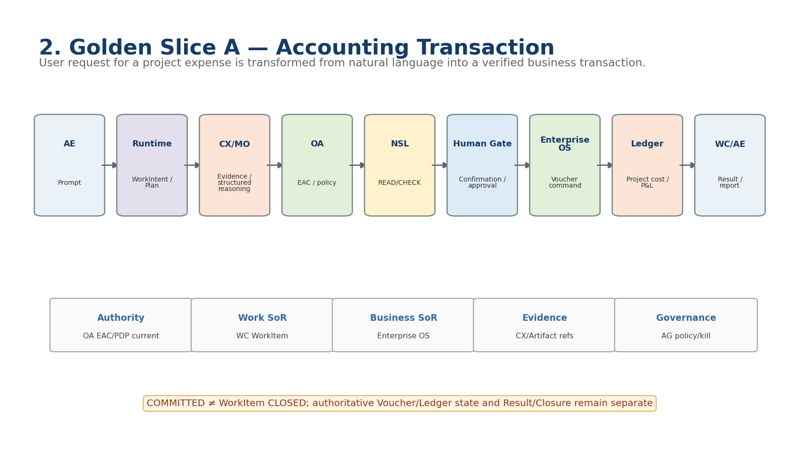
Figure 3. E2E-01 — Natural Language → Business Transaction horizontal sequence and invariants.
Aspect | Horizontal Baseline
Rule 1 | Trigger: AE Interactive Prompt
Rule 2 | SoR: AE Runtime / OA Authority / CX Evidence / Enterprise OS Transaction
Rule 3 | Critical gates: Entity resolution, permission, evidence sufficiency, Plan compile, Human Gate, NSL preflight, commit verification
Rule 4 | Terminal evidence: business_ref + commit/verification + WorkResult/Artifact refs

Acceptance-oriented Requirements
ID | Requirement | Verification
NEX-E2E-016 | 자연어 요청은 AE에서 AgentSession/AgentExecution과 연결되고 WorkIntent structured contract를 거쳐야 한다. | E2E
NEX-E2E-017 | 필요 Context는 CX permission-aware Evidence Bundle/CX Evidence Context로 제공하고 evidence 부족은 명시해야 한다. | E2E
NEX-E2E-018 | Plan Compiler는 exact Capability/Certified Skill version, stable EntityRef, gate/idempotency contract를 고정해야 한다. | Contract
NEX-E2E-019 | Controlled transaction은 NSL/Canonical Capability 경계를 통해서만 Enterprise OS에 반영되어야 한다. | Security/E2E
NEX-E2E-020 | Business commit 이후 authoritative business_ref와 verification evidence가 Result에 포함되어야 한다. | E2E
NEX-E2E-021 | Transaction 실패/UNKNOWN_COMMIT은 성공 메시지로 format하지 않고 failure/reconciliation 상태를 사용자에게 표현해야 한다. | Fault/UI

E2E-02. Human → CA/PA/EA Work Instruction
사람의 업무지시를 회사 WorkItem과 CA/PA/EA execution으로 분리하여 추적한다.
Aspect | Horizontal Baseline
Rule 1 | WorkItem은 WC SoR, AgentExecution은 AE SoR
Rule 2 | Requester/Accountable Owner/Routing/Assignment/Claim을 분리
Rule 3 | Background execution은 assignment/claim 이후 시작
Rule 4 | Result 제출과 Closure를 분리

Acceptance-oriented Requirements
ID | Requirement | Verification
NEX-E2E-022 | 사람이 Coworker에게 위임한 업무는 필요한 경우 WC WorkItem으로 등록되어 회사 업무 SoR과 실행을 연결해야 한다. | E2E
NEX-E2E-023 | Requester, Accountable Owner, Routing Target, Actual Assignment, Claim을 서로 다른 개념으로 유지해야 한다. | State
NEX-E2E-024 | AE Background execution은 WC Assignment/Eligibility/Claim 이후 시작되어야 한다. | Concurrency
NEX-E2E-025 | 사용자 Prompt와 WC WorkItem에서 생성된 execution은 동일 intent/plan/runtime contract로 처리되어야 한다. | E2E
NEX-E2E-026 | Runtime result 제출과 WorkItem closure는 분리되어야 하며 WC closure authority가 종료를 결정해야 한다. | State
NEX-E2E-027 | Workspace는 WorkItem, AgentExecution, Result, Artifact의 관계를 사용자가 추적할 수 있도록 표시해야 한다. | UI

E2E-03. Agent → Agent Cooperation via WC
내부 Agent 협업을 WC Parent/Child WorkItem과 event-driven dependency로 연결한다.
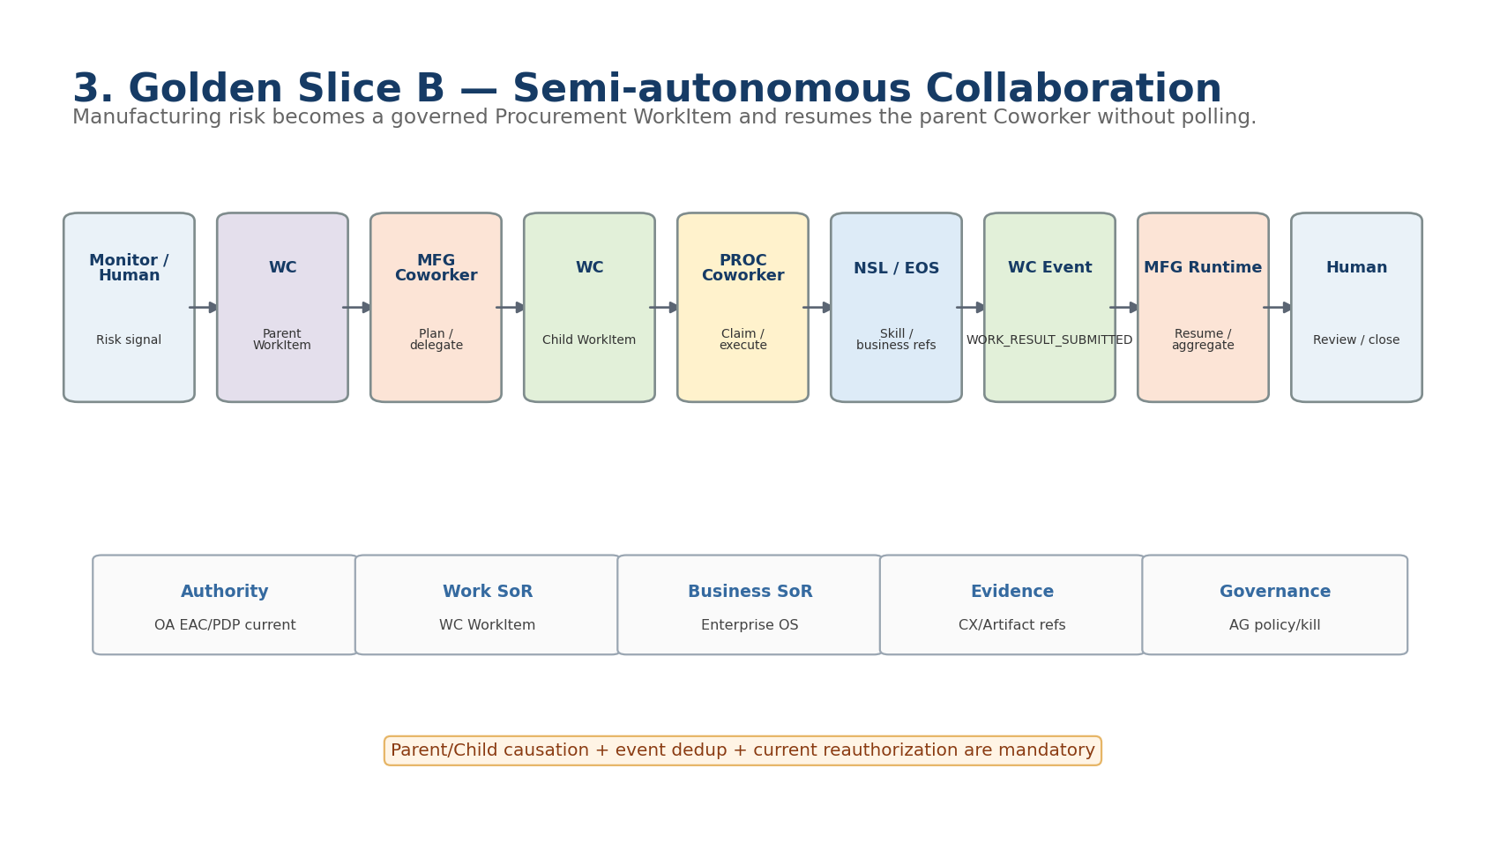
Figure 4. E2E-03 — Agent → Agent Cooperation via WC horizontal sequence and invariants.
Aspect | Horizontal Baseline
Rule 1 | DELEGATE_WORK → WC Child WorkItem
Rule 2 | Actual assignee는 WC policy가 결정
Rule 3 | Parent는 WAITING_DEPENDENCY + worker release
Rule 4 | Child result event → dedup → schema validation → parent resume

Acceptance-oriented Requirements
ID | Requirement | Verification
NEX-E2E-028 | 내부 Agent 협업은 direct agent-to-agent state mutation이 아니라 WC Child WorkItem을 기본 경로로 사용해야 한다. | Architecture
NEX-E2E-029 | DELEGATE_WORK는 required_capability, org/project scope, required result contract를 유지해야 한다. | Contract
NEX-E2E-030 | Planner가 actual assignee를 임의 결정하지 않고 WC eligibility/assignment 정책이 담당해야 한다. | Security/State
NEX-E2E-031 | Parent runtime은 child 처리 동안 WAITING_DEPENDENCY checkpoint 후 worker를 해제해야 한다. | Runtime
NEX-E2E-032 | WORK_RESULT_SUBMITTED event는 event_id dedup 및 child result schema validation 후 parent resume를 유발해야 한다. | `WORK_RESULT_SUBMITTED Event v2.1`은 event_id dedup, Tenant/WorkItem/WorkResult/source-execution/current-claim lineage 검증 및 child result schema/business contract validation 후 active parent dependency wait와 `resume_match_ref=work_item_id`를 매칭하여 정확히 하나의 Resume RuntimeJob을 생성해야 한다.
NEX-E2E-033 | External independent agent에만 A2A adapter를 사용하며 remote COMPLETED를 WC CLOSED로 직접 매핑하지 않아야 한다. | Integration

E2E-04. Background WorkItem Processing
장기 업무를 Service Identity, Claim/Lease, checkpoint/resume 기반으로 처리한다.
Aspect | Horizontal Baseline
Rule 1 | SERVICE_ACCOUNT + Employee-bound EAC
Rule 2 | Work Claim/Lease와 AE Job Lease, Business Idempotency를 구분
Rule 3 | Busy polling 금지
Rule 4 | Resume current authorization rebuild

Acceptance-oriented Requirements
ID | Requirement | Verification
NEX-E2E-034 | Background WorkItem processing은 employee browser token을 재사용하지 않고 SERVICE_ACCOUNT + Employee-bound EAC를 사용해야 한다. | Security E2E
NEX-E2E-035 | WC Claim/Lease와 AE Job Lease는 각각 work assignment와 worker coordination을 표현하며 business idempotency와 구분되어야 한다. | Concurrency/Fault
NEX-E2E-036 | 장기 background execution은 WAITING 상태에서 worker를 점유하거나 busy polling하지 않아야 한다. | Runtime
NEX-E2E-037 | Resume 시 checkpoint가 보존한 과거 policy snapshot을 권한 grant로 재사용하지 않고 current EAC를 rebuild해야 한다. | Security
NEX-E2E-038 | duplicate queue/event delivery는 execution/result/business side effect의 중복을 만들지 않도록 dedup/idempotency를 적용해야 한다. | duplicate RuntimeJob/queue/event delivery는 RuntimeJob dedup_key/lease, event_id dedup, stable BusinessOperationId 및 durable IdempotencyRecord를 조합하여 execution/result/business side effect 중복을 만들지 않아야 한다. Worker reclaim 자체는 WRITE 재실행 권한이 아니다.
NEX-E2E-039 | Background completion/input/gate/escalation 상태는 AE notification과 WC work state를 혼동하지 않고 사용자에게 전달되어야 한다. | UI/E2E

E2E-05. Controlled Write → NSL Approval Suspend → Agent Resume
Human Gate와 NSL Controlled Write를 장기 wait 없이 안전하게 연결한다.
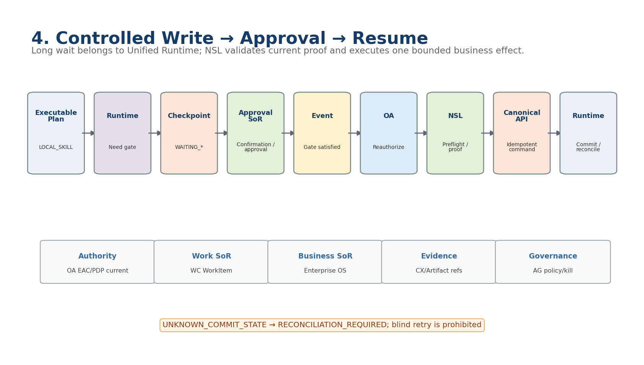
Figure 5. E2E-05 — Controlled Write → NSL Approval Suspend → Agent Resume horizontal sequence and invariants.
Aspect | Horizontal Baseline
Rule 1 | Confirmation ≠ Formal Approval ≠ OA Step-up
Rule 2 | WAIT ownership=Unified Runtime
Rule 3 | NSL ApprovalEvidence validation=NSL Runtime
Rule 4 | Stable idempotency / explicit commit state
Rule 5 | UNKNOWN_COMMIT → reconciliation

Acceptance-oriented Requirements
ID | Requirement | Verification
NEX-E2E-040 | Confirmation, Formal Approval, OA Step-up Authentication은 서로 다른 security/business objects로 유지되어야 한다. | Security
NEX-E2E-041 | Gate 대기는 Unified Runtime이 checkpoint/resume으로 소유하고 NSL language/runtime은 장기 wait를 소유하지 않아야 한다. | Architecture
NEX-E2E-042 | NSL WRITE Approval은 WC decision event 후 Agent Resume에서 Frozen ApprovalEvidence binding을 검증하고, Agent FORMAL/Human Confirmation control evidence와 분리해야 한다. | Security E2E
NEX-E2E-043 | Gate 만족 후 Resume에서 RoleBinding/Policy/Capability/Skill status가 변경되었으면 이전 approval UI 상태와 무관하게 재평가해야 한다. | Security
NEX-E2E-044 | Write는 stable BusinessOperationId; actual IdempotencyKey derived by NSL Runtime와 expected_version/commit semantics를 사용해야 한다. | Fault
NEX-E2E-045 | UNKNOWN_COMMIT_STATE는 RECONCILIATION_REQUIRED로 전환하고 blind retry하지 않아야 한다. | UNKNOWN_COMMIT_STATE는 typed NSLResultSummary에서 RECONCILIATION_REQUIRED + RetrySafety=REQUIRES_RECONCILIATION으로 전환하고 ReconciliationCase/RECONCILE_EXECUTION을 생성하며 blind retry하지 않아야 한다.

E2E-06. Project → Expense → Voucher → Ledger → P/L
Project 비용처리가 transaction과 economic ledger로 이어지는 chain을 검증한다.
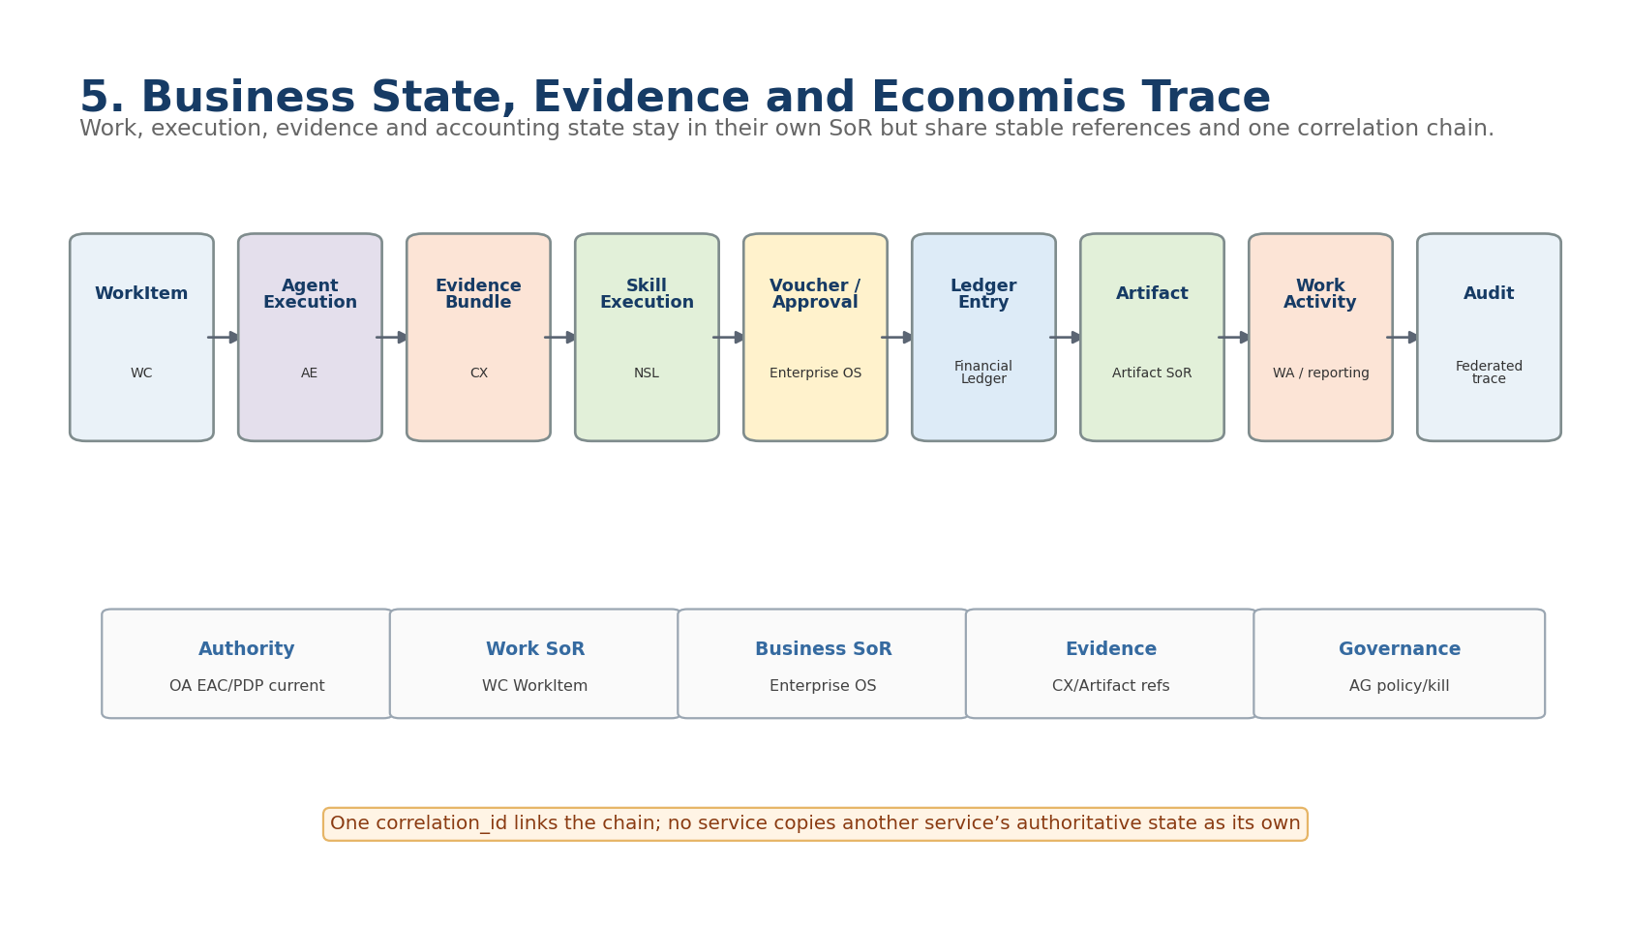
Figure 6. E2E-06 — Project → Expense → Voucher → Ledger → P/L horizontal sequence and invariants.
Aspect | Horizontal Baseline
Rule 1 | Project EntityRef는 canonical resolution
Rule 2 | Voucher/Approval/Business Transaction은 Enterprise OS SoR
Rule 3 | Ledger/P&L은 economic SoR
Rule 4 | AE/WC/Artifact는 authoritative refs를 표시하고 자체 재계산 금지

Acceptance-oriented Requirements
ID | Requirement | Verification
NEX-E2E-046 | Project/NVT 선택은 Stable EntityRef로 resolve되어야 하며 LLM이 Project ID를 생성해서는 안 된다. | Contract
NEX-E2E-047 | Expense/Voucher 생성은 Enterprise OS canonical command를 통해 authoritative transaction을 생성해야 한다. | E2E
NEX-E2E-048 | Voucher/Approval/Ledger/P&L 각 상태는 해당 Business SoR이 소유하고 AE/WC가 자체 계산값으로 덮어쓰지 않아야 한다. | Architecture
NEX-E2E-049 | Ledger/P&L 결과는 transaction/business refs와 project attribution을 통해 추적 가능해야 한다. | Trace
NEX-E2E-050 | Artifact/WorkResult가 비용처리 완료를 표시할 때 authoritative Voucher/Ledger state를 참조해야 한다. | UI/E2E
NEX-E2E-051 | Common Work/Project 미지정 처리 정책은 upstream canonical policy에 의해 명시적으로 resolve되고 audit되어야 한다. | Policy

E2E-07. Manufacturing Risk → Procurement CA
제조 리스크가 구매 협업으로 이어지는 Semi-autonomous Golden Slice를 검증한다.
Figure 7. E2E-07 — Manufacturing Risk → Procurement CA horizontal sequence and invariants.
Aspect | Horizontal Baseline
Rule 1 | Risk signal → parent work/execution
Rule 2 | Procurement required capability Child WorkItem
Rule 3 | Procurement CA current authority/claim
Rule 4 | Result schema validation → Manufacturing resume
Rule 5 | Human Review

Acceptance-oriented Requirements
ID | Requirement | Verification
NEX-E2E-052 | Manufacturing risk signal은 monitor/event 또는 사람 입력에서 authoritative business context를 거쳐 WorkItem으로 승격되어야 한다. | E2E
NEX-E2E-053 | Manufacturing CA가 Procurement 협업을 요청할 때 Child WorkItem causation과 required procurement capability를 보존해야 한다. | E2E
NEX-E2E-054 | Procurement CA는 WC claim 후 자신의 current RoleBinding/Scope로 실행해야 하며 parent authority를 상속해 확대해서는 안 된다. | Security
NEX-E2E-055 | Procurement result는 required result schema/Artifact/Evidence 검증 후 parent execution에 import되어야 한다. | Contract/E2E
NEX-E2E-056 | Child failure/rejection/cancel은 parent의 replan/escalate 정책 입력이 되어야 하며 silent completion이 되어서는 안 된다. | Fault
NEX-E2E-057 | 최종 Human Review는 parent 결과와 child provenance를 함께 확인할 수 있어야 한다. | UI/Trace

E2E-08. Artifact → Evidence → Audit Trace
결과물과 근거가 source evidence 및 runtime/business trace로 역추적 가능함을 검증한다.
Aspect | Horizontal Baseline
Rule 1 | Artifact/Evidence/Business Object/WorkResult 분리
Rule 2 | Citation → CX source locator
Rule 3 | Graph-lite evidence는 relation provenance 유지
Rule 4 | AG federated audit는 owner audit SoR을 복제하지 않음

Acceptance-oriented Requirements
ID | Requirement | Verification
NEX-E2E-058 | Artifact, Evidence Bundle, Business Object, WorkResult를 서로 다른 object/ref로 유지해야 한다. | Architecture
NEX-E2E-059 | Citation은 사용자 answer/artifact section에서 CX source evidence/locator까지 추적 가능해야 한다. | Trace
NEX-E2E-060 | Graph-lite relation을 사용한 evidence는 relation provenance와 accessible relation evidence를 보존해야 한다. | Security/Trace
NEX-E2E-061 | Federated audit는 correlation/causation/execution/work/plan/skill/business refs를 연결하되 각 서비스 Audit SoR을 침범하지 않아야 한다. | Trace
NEX-E2E-062 | Artifact export/download 시 current Project/Data Classification permission을 재검증해야 한다. | Security
NEX-E2E-063 | Audit drill-down은 policy→runtime→plan→skill→business→artifact/evidence chain을 재구성할 수 있어야 한다. | Ops/E2E

E2E-09. Daily / Weekly / Monthly Reporting
업무 이력과 결과를 초안→Human Review→Submit 보고흐름으로 연결한다.
Aspect | Horizontal Baseline
Rule 1 | reportable source만 포함
Rule 2 | CX/model/prompt provenance
Rule 3 | Structured numeric은 deterministic source 우선
Rule 4 | Draft와 submitted report 분리

Acceptance-oriented Requirements
ID | Requirement | Verification
NEX-E2E-064 | Periodic report는 reportable interaction/WorkResult/WorkActivity source만 사용하고 source refs를 유지해야 한다. | E2E
NEX-E2E-065 | 보고서 초안은 Human Review 전 authoritative submitted report로 간주되지 않아야 한다. | State
NEX-E2E-066 | 보고서 생성에 사용한 CX evidence/model/prompt/version provenance를 보존해야 한다. | Trace
NEX-E2E-067 | 업무/Project/기간 aggregation은 authoritative structured values를 우선하고 LLM이 business numeric을 임의 재계산하지 않아야 한다. | Test
NEX-E2E-068 | 데이터 접근권한 또는 source lifecycle 변경 시 stale report generation/export를 차단하거나 caveat를 표시해야 한다. | Security/Fault
NEX-E2E-069 | Daily/Weekly/Monthly report execution과 submission 상태는 background job progress 및 user notification에서 구분되어야 한다. | UI

E2E-10. Work Result → Performance Evidence
기술적 완료가 아닌 verified business outcome을 성과 evidence로 연결한다.
Aspect | Horizontal Baseline
Rule 1 | WorkResult와 Verified Outcome 구분
Rule 2 | Plan/Skill/Business/Artifact refs 연결
Rule 3 | Certification/quality metric과 performance evidence 연결
Rule 4 | Data classification/retention 적용

Acceptance-oriented Requirements
ID | Requirement | Verification
NEX-E2E-070 | WorkResult와 Verified Business Outcome을 구분하고 technical success만으로 performance evidence를 확정하지 않아야 한다. | State
NEX-E2E-071 | Performance evidence는 WorkItem, AgentExecution, Plan/Skill version, Artifact/Evidence, authoritative business result refs를 연결해야 한다. | Trace
NEX-E2E-072 | Plan/Skill certification 통계는 verified outcome과 correction/replan/escalation/exception을 포함해야 한다. | Governance
NEX-E2E-073 | AG governance projection은 source metrics/evidence를 참조하되 Plan/Skill/WorkResult definition을 자체 소유하지 않아야 한다. | Architecture
NEX-E2E-074 | 평가/보고용 Evidence는 data classification/retention/purpose policy를 적용해야 한다. | Security
NEX-E2E-075 | 사용자는 성과 지표가 어떤 WorkResult/Business Evidence에서 산출되었는지 drill-down할 수 있어야 한다. | UI/Trace

15. Cross-System Failure / Recovery Matrix
Failure | Decision Owner | Required Behavior | Evidence
Ambiguous Entity | AE/Resolver | Clarification / no side effect | resolved EntityRef + trace
OA/PDP unavailable or denied | OA/Caller PEP | Fail closed for protected operation | reason/policy refs
CX insufficient/degraded evidence | CX/AE | Explicit PARTIAL/INSUFFICIENT; no fabricated evidence | bundle diagnostics
MO timeout/OOM | MO/AE | Typed degraded/failure; compatibility-safe fallback only | routing decision
WC unroutable work | WC | BLOCKED/ESCALATED; no arbitrary assignee | routing evidence
Claim/Job lease expiry | WC/AE | Reclaim worker coordination only; do not duplicate business effect | lease/idempotency refs
Gate expired/revoked | AE/EOS/NSL | WAIT/refresh/deny; no write | ApprovalEvidence/current-policy error
Duplicate Event | Consumer | event_id dedup; one resume/result import | inbox/dedup evidence
UNKNOWN_COMMIT_STATE | NSL/AE | RECONCILIATION_REQUIRED; no blind retry | operation/key/evidence
Policy/Skill revoked while waiting | OA/Registry/AE | Resume reauth fails → replan/escalate | current policy/status
AG unavailable | AG/Services | Runtime continues with previously deployed current policy; governance UI stale | freshness/alert
Artifact/Evidence stale or access revoked | AE/CX | Recheck current permission/version; block export or caveat | source version/security refs

16. Security Checkpoints Across E2E
Boundary | Primary Owner | Mandatory Check
Intake | OA/AE | Authenticated Principal / Service identity; no client role authority
Context Retrieval | CX | Org/Project/Data Classification permission-aware retrieval
Plan Compile | AE/OA/Registry | Stable IDs, capability visibility, risk ceiling, exact Skill version
Before R3+ Write | OA/AE/NSL | Current EAC/PDP, Human Gate, kill switch, idempotency, contract
Remote Commit | Canonical API/SoR | Commit state + operation/idempotency evidence
WAIT Resume | OA/AE | Current RoleBinding/Policy/Capability/Skill reauthorization
Result/Artifact | AE/CX | Data Classification/project scope and source refs
Governance/Audit | AG | Admin scope + classification + immutable decision trace

17. Canonical Trace Envelope
모든 서비스가 동일 event payload를 복제할 필요는 없지만 다음 stable reference chain은 유지해야 한다.
Trace Field | Meaning
correlation_id | 전체 사용자/업무 요청의 E2E correlation
causation_id | Parent action / Child work / Resume cause
principal_ref / business_actor_ref | 인증주체 / 업무책임주체
work_item_id | WC enterprise work
agent_execution_id / plan_step_id | AE runtime execution
plan/template/version | logical/executable planning provenance
skill_id/version / runtime_result_ref | NSL exact atomic execution
evidence_bundle_ref / artifact_ref | CX/Artifact provenance
business_object_ref / operation_ref | Enterprise OS authoritative transaction
policy_version / authority_hash | authorization provenance

18. Golden Slice A — Accounting Transaction Acceptance
Figure 8. Golden Slice A — Accounting Transaction.
Acceptance | Pass Criteria
A-01 | Prompt에서 Project/amount/purpose 후보를 구조화하고 ambiguous Project면 clarification한다.
A-02 | CX Evidence/Policy context는 current permission을 통과한다.
A-03 | Compiler가 exact Skill/Capability/Gate/idempotency를 고정한다.
A-04 | Confirmation/Approval 필요 시 checkpoint하고 worker를 해제한다.
A-05 | Resume 시 current authority를 rebuild한다.
A-06 | NSL preflight/ApprovalEvidence binding 후 canonical Voucher command를 최대 1회 business-effect semantics로 실행한다.
A-07 | COMMITTED이면 authoritative VoucherRef와 verification을 확보한다.
A-08 | UNKNOWN_COMMIT이면 reconciliation으로 전환하고 UI가 성공으로 표시하지 않는다.
A-09 | Ledger/P&L projection은 authoritative transaction ref를 통해 추적된다.
A-10 | AE/WC Result/Artifact/Audit에서 동일 correlation chain을 재구성할 수 있다.

19. Golden Slice B — Semi-autonomous Collaboration Acceptance
Figure 9. Golden Slice B — Manufacturing → Procurement CA Collaboration.
Acceptance | Pass Criteria
B-01 | Manufacturing risk가 Parent WorkItem/Execution context로 생성된다.
B-02 | Planner는 DELEGATE_WORK required procurement capability를 생성하되 actual assignee를 고정하지 않는다.
B-03 | WC가 idempotent Child WorkItem을 만들고 eligibility/assignment/claim을 수행한다.
B-04 | Parent는 WAITING_DEPENDENCY checkpoint 후 worker를 해제한다.
B-05 | Procurement CA는 자신의 current authority로 Background execution을 수행한다.
B-06 | Child WorkResult는 schema/evidence/business refs를 가진다.
B-07 | WORK_RESULT_SUBMITTED event 중복은 한 번만 Parent resume를 만든다.
B-08 | Resume 시 parent authority/skill/policy를 다시 검증한다.
B-09 | Child failure/reject/cancel/result mismatch는 replan/escalate로 처리한다.
B-10 | Human Review에서 Parent/Child/Skill/Evidence provenance를 확인할 수 있다.

20. Observability & Operational Readiness
Metric | Purpose
e2e_flow_total | flow_id / terminal_state
e2e_duration_seconds | flow_id / interactive|background
e2e_wait_age | wait_type / flow_id
e2e_reconciliation_backlog | capability / flow_id
e2e_authorization_denied_total | boundary / reason
e2e_duplicate_event_dedup_total | event type
e2e_unknown_commit_total | capability / flow
e2e_evidence_quality | flow / quality
e2e_trace_incomplete_total | missing ref type
golden_slice_acceptance | slice / case / pass-fail

21. Traceability & Integration Test Matrix
Slice/Area | Requirements | Services | Test Level | Acceptance Evidence
Golden A | NEX-E2E-016~021,040~051 | AE/OA/CX/MO/NSL/EOS/WC | Interactive E2E + fault injection | Transaction authoritative ref + correlation trace
Golden B | NEX-E2E-028~039,052~057 | AE/OA/WC/NSL/EOS | Background/claim/dependency/resume E2E | Parent/Child WorkResult + resume trace
Evidence | NEX-E2E-058~063 | CX/AE/AG | Permission/citation/trace E2E | Evidence Bundle + artifact + federated audit
Reporting | NEX-E2E-064~075 | AE/CX/WC/AG | Periodic report + performance trace | Report draft/submission + source evidence

22. Implementation / Verification Sequence
Wave | Area | Deliverable
I1 | Trace & SoR | E2E trace envelope + owner matrix + contract version mapping
I2 | E2E-01/05 | Natural language transaction + controlled write/gate
I3 | E2E-02/03/04 | Human/Coworker/background coordination
I4 | E2E-06 | Project/Voucher/Ledger/P&L economic chain
I5 | E2E-07 | Manufacturing→Procurement Golden Slice
I6 | E2E-08 | Artifact/Evidence/Audit federation
I7 | E2E-09/10 | Reporting/performance evidence
I8 | Fault Injection | revocation/duplicates/timeouts/unknown commit/stale states
I9 | Observability | cross-service metrics/trace/AG drill-down
I10 | Golden Gate | A/B acceptance + regression + traceability sign-off

23. Horizontal Design Quality Gate
Gate | Pass Criteria
E2E-QG-01 | Every E2E step has an explicit Source of Truth.
E2E-QG-02 | No service directly mutates another service DB/state.
E2E-QG-03 | Current authority is re-evaluated before side effect and after Resume.
E2E-QG-04 | Technical completion is never confused with Work/Business completion.
E2E-QG-05 | Cross-service retry/idempotency/commit semantics are explicit.
E2E-QG-06 | WAITING_* uses checkpoint + worker release + event resume.
E2E-QG-07 | Evidence/artifact/business references are traceable under one correlation chain.
E2E-QG-08 | Golden Slice A failure paths include gate/idempotency/unknown commit.
E2E-QG-09 | Golden Slice B includes routing/claim/dependency/duplicate-event/revocation failures.
E2E-QG-10 | Data classification and current permission remain intact across retrieval/export/audit.
E2E-QG-11 | AG is governance/operations plane, not runtime hot-path SoR.
E2E-QG-12 | Requirement→Component→Contract→Entity→Test→Acceptance trace exists for Golden A/B.

24. Next Step
32_Reliability_JobQueue_Worker_Recovery_Design_v2.0
31번이 정의한 horizontal failure/recovery assumptions를 공통 Reliability Contract로 내린다. JobQueue/Worker claim & lease, at-least-once event, retry classification, idempotency, checkpoint/resume, UNKNOWN_COMMIT reconciliation, service/provider partial failure, operational recovery를 시스템 공통 기준으로 고정한다.

PLAT-CP03 — Canonical Cross-System NSL WRITE Flow
AE SkillExecutionRequest → Skill Artifact Gateway → VerifiedSkillArtifact + NSL ExecutionRequest → NSL Runtime.
If WRITE requires approval: NSL freezes WriteIntent, creates ApprovalRequestId/checkpoint, publishes ApprovalRequest and returns WAITING_FOR_APPROVAL. Agent Runtime persists wait and releases worker.
After decision event, Agent validates Resume binding/current authority and invokes NSL RESUME. NSL validates ApprovalEvidence/current policy/preconditions.
Before Provider call NSL derives actual IdempotencyKey, records durable WRITE_REQUESTED, then calls EOS Canonical API.
EOS returns 3-state Commit. Unknown commit enters reconciliation; typed VerificationStatus remains separate.
Normative status: PLAT-CP03 / NeX Platform v2.1 Controlled Amendment

PLAT-CP04 — Canonical Cross-System Approval Flow
Status: PLAT-CP04 Controlled Amendment — Canonical Approval Architecture
NSL WRITE: NSL ApprovalRequest → WC ApprovalWorkItem → AE Notification → IA/AE-WEB → User Decision → OA current authorization → WC decision/event → Agent Resume → NSL ApprovalEvidence validation → WRITE.
Agent FORMAL_APPROVAL: Agent Gate → WC ApprovalWorkItem → optional EOS Business Approval Adapter → decision/event → Agent Resume.
Notification, Decision, Resume를 서로 다른 lifecycle로 유지한다.

PLAT-CP07/CP08 — Governance and Interactive E2E Flow
Status: PLAT-CP07/CP08 Controlled Amendment — Canonical v2.1
User-driven flow: AE-WEB → AE-API → IA PROMPT → AgentExecution.
Background CA/PA/EA flow: WC Claim → AgentExecution; AE-WEB은 progress/result projection만 표시한다.
Agent/Skill execution admission은 AE Agent Registry current status, OA current authorization, distributed AG governance/kill-switch state를 반영한다.
NSP execution은 Skill Artifact Gateway에서 package trust를 확인한 후 VerifiedSkillArtifact로 NSL에 전달된다.
Notification은 AE projection을 통해 IA/AE-WEB에 표시되며, Human decision은 해당 owner service(WC/OA/NSL/EOS) contract로 제출된다.

PLAT-CP09 — Cross-System Context / Evidence Flow
Status: PLAT-CP09 Controlled Amendment — Canonical Context/Evidence Boundary
OA EAC(Tenant/Principal/Actor/Role/Org/Project/Classification) → CX permission-aware retrieval → EvidenceBundle → CX Evidence Context → AE Agent Context Builder → AgentContext.
Context publication/fetch는 authority_hash/policy_version과 TenantId를 보존한다.
AgentContext는 AE runtime object이며 CX evidence object와 분리한다.
PA/CA/EA 모두 동일 CX contract를 사용하며 Project Scope/Capability/authority 차이만 적용한다.

PLAT-CP05 — Cross-System Recurring Work E2E
Status: PLAT-CP05 Controlled Amendment — Canonical Schedule/Recurring Work
Canonical E2E: Project/PA → WC ScheduleSpec → Durable Scheduler → ScheduleOccurrence → WC WorkItem → PA Claim → CLAIMED_WORKITEM → PA AgentExecution → AgentResult → required WC WorkResult publication/ACK → AgentExecution SUCCEEDED → optional WA post-work projection.
Schedule event와 Agent runtime event를 분리하며, occurrence materialization 성공은 Work completion을 의미하지 않는다.
Duplicate Scheduler execution은 duplicate WorkItem을 만들지 않아야 한다.
WA는 실행 후 Activity/Asset/Report를 projection하며 schedule definition을 소유하지 않는다.

Step2 E2E Contract Hardening — Delegation Result / PA Routing
Status: Step2 E2E Contract Hardening v1.3 — Normative
- Child completion bridge is WorkResult v2.1 → WORK_RESULT_SUBMITTED Event v2.1 → AE inbox dedup → result validation → Parent Resume.
- Project-scoped PA work states required_agent_type=PA explicitly; project scope alone does not imply PA.
- SkillExecutionRequest security projection requires principal_context_ref and data_policy_ref before Frozen NSL invocation.

E2E Step 3 — Protected WRITE Cross-System Flow
Status: E2E Step 3 Contract Hardening v1.4 — Normative
Canonical protected WRITE flow: exact NSP admission → VerifiedSkillArtifact → NSL NEW → Approval suspend → WC/OA decision → NSLApprovalResume → current OA + operation trust conformance → Provider WRITE.
OA Authorization / EA Operation Trust / Package Trust / NSL Approval은 별도 control이며 하나의 ALLOW가 다른 DENY/INVALID를 override하지 않는다.
Resume 또는 Provider 호출 전에 binding/admission이 불일치하면 Provider WRITE=0이다.

E2E Step 4 — Reliability Cross-System Chain
Status: E2E Step 4 Reliability Contract Hardening v1.5 — Normative
Duplicate RuntimeJob → same BusinessOperationId → same derived IdempotencyKey domain.
same key + same payload → original result/effect reuse; same key + different payload → IDEMPOTENCY_CONFLICT.
UNKNOWN_COMMIT_STATE → ReconciliationCase → authoritative SoR query; no general retry path.
COMMITTED + Verification FAILED/UNKNOWN → business effect remains committed; RetryDisposition=DO_NOT_RETRY.

E2E-11 — Result Publication Failure Canonical Flow
Status: E2E Step 5 Result Publication Contract Hardening v1.6 — Normative
Canonical flow: Business WRITE COMMITTED → NSL result/evidence → Agent Completion Verification → immutable AgentResult → target ResultDelivery → current publication preflight → publish.
- ACK received → ResultDelivery ACKNOWLEDGED.
- ACK lost/unknown → UNKNOWN_DELIVERY → PublicationReconciliationCase → authoritative target query.
- CONFIRMED_ACKNOWLEDGED → ACK state 수렴; CONFIRMED_NOT_DELIVERED → same publication identity retry; STILL_UNKNOWN → bounded recheck; CONFLICT → escalation.
- BusinessOperationId/NSLExecutionId/IdempotencyKey는 publication recovery에 의해 변경되거나 재실행되지 않는다.
- All required ResultDelivery ACK → AgentExecution finalization; optional Notification/WA fan-out은 non-blocking.

E2E-12 — Scheduled PA Recurring Work Canonical Flow
Status: E2E Step 6 Schedule Contract Hardening v1.7 — Normative
Project/PA → WC ScheduleSpec → Durable Scheduler → version-bound ScheduleOccurrence → atomic WorkItem materialization → PA eligibility → Atomic Claim → CLAIMED_WORKITEM → PA AgentExecution → AgentResult → current Claim-lineage preflight → required WC WorkResult durable ACK → AgentExecution SUCCEEDED → optional WA post-work projection.
- Duplicate scanner/lease expiry는 same occurrence/materialization identity를 재사용하며 WorkItem count=1이다.
- Stale or disabled ScheduleSpec은 materialization fence에서 차단되어 WorkItem=0 / AgentExecution=0이다.
- Tenant/project mismatch 및 current authorization DENY는 fail-closed다.
- Misfire SKIP/CATCH_UP/LATEST_ONLY는 canonical nominal UTC instant set에 deterministic하게 적용된다.
- WA는 Result 이후 projection만 수행하고 ScheduleSpec/Occurrence/AgentExecution을 생성하지 않는다.

E2E Step 8 — Cross-Step Result/Claim-Lineage Integration
CA/PA/EA AgentExecution이 successful WC Claim에서 시작된 경우 immutable AgentResult는 source WorkItem, Claim, ClaimGeneration, claimant Agent, Assignment lineage를 모두 보존해야 한다.
ResultDelivery planner는 해당 background AgentResult마다 정확히 하나의 required WC_WORK_RESULT delivery를 생성해야 하며 WC_WORK_RESULT는 optional로 선언할 수 없다.
WC_WORK_RESULT publication preflight는 current WC claim 상태, ClaimGeneration, claimant, Assignment, source AgentExecution lineage를 AS_OF_NOW로 검증한다. stale/reclaimed/tenant-mismatch lineage는 DENY하며 WorkResult를 publish하지 않는다.
AgentExecution은 required WC_WORK_RESULT를 포함한 모든 required ResultDelivery가 durable ACKNOWLEDGED된 뒤에만 canonical SUCCEEDED가 될 수 있다. WA projection/Notification은 optional post-work fan-out이며 completion gate가 아니다.

